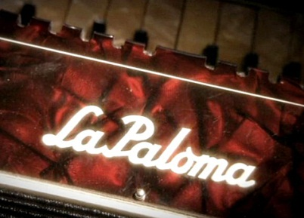

La Paloma
Ein Song geht um die Welt

1. Wer war der Schöpfer des Lieds «La Paloma»?
Der Baske Sebastian de Yradier

2. Wann komponierte er «La Paloma»?
Zwischen 1850 und 1860

3. Wo liegt die Heimat des Liedes?
Wahrscheinlich in Kuba, von wo aus es nach Mexiko, dann nach
Europa und schliesslich in die ganze Welt gelangte.

4. Wie äussert sich Helio Orovio über die Musik?
Begeistert und leidenschaftlich. Die Musik ist für ihn ganz wesentlich
in seinem Leben.

5. Wer ist Eugenia Leon?
Eine mexikanische Sängerin und Politikerin, die sehr engagiert für
die Anliegen der Bevölkerung kämpft und singt.

6. Wie entstanden Spottversionen des Liedes?
Durch die Feinde von Kaiser Maximilian von Habsburg, dessen Lieblingslied «La Paloma» war. Auch heute noch wird das Lied immer
wieder an aktuelle Ereignisse in der Geschichte Mexikos angepasst.

7. Wie kam «La Paloma» auf Hawaii?
Durch Lateinamerikaner, die König Kamehameha der Dritte mitbrachte, damit sie den Hawaiianern zeigen sollten, wie man Rinder
hütet und züchtet. Sie brachten die Gitarre und damit «La Paloma»
auf die Inseln.

8. Weshalb findet der rumänisch-orthodoxe Pfarrer, dass «La
Paloma» auch ein Lied für eine Beerdigung sei?
Weil die Melodie passend sei, wie ein letzter Gruss für das, was man
im Leben bekommen habe.

9. Inwiefern wurde das Lied von den Nazis missbraucht?
Die SS bestellte das Lied, wenn die Häftlinge in die Gaskammer
gingen. Es wurde dann jeweils am Lagertor gespielt.

10. Wonach ist der Film «Grosse Freiheit Nr. 7» benannt?
Nach der Strasse «Grosse Freiheit». Goebbels wollte, dass der Film
eine Nummer trage, damit klar sei, dass er nach der Strasse benannt
sei.

11. Wie wirkt das Lied «La Paloma» auf dich?
Individuelle Antwort

12. Was denkst du über den ganzen Film?
Individuelle Antwort

